PR Kontakt:
Anekathrine.berglund@loreal.com
Tel.: (47) 454 95 041
www.mynewsdesk.com/no/loreal-professional

TAKE TIME TO PRIME, SAVE TIME TO BLOW DRY.
YOUR HAIR WILL THANK YOU!
INTRODUCING NEW PILLOW PROOF BLOW DRY
EXPRESS PRIMER CREAM

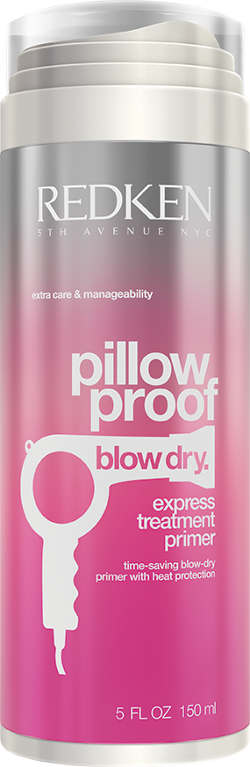

Januar 2016 – Redken revolusjonerte føntiden med lanseringen av Pillow Proof Blow Dry Express Primer Spray, en fler-funksjonell primer for håret som beskytter mot varme, styrker håret og reduserer fønetiden. Nå kommer ytterligere en NY lansering i samme serie, nemlig NEW Pillow Proof Blow Dry Express Primer Cream – en luksuriøs og lettvektig krem med tilsvarende fantastiske egenskaper, i tillegg til ekstra pleie for tørt, tykt eller stritt hår.

Hvorfor er primer så viktig? Enkelt. Hvis du ikke har i primer før føning, utsetter du håret for varme som er skadelig for håret. En primer beskytter og styrker, slik at du unngår brekte og tørre spisser! “Primer er første steg før enhver føning,” bekrefter Redken Global Creative Director, Guido. “Den NYE Pillow Proof Blow Dry Express Primer Cream tilfører ekstra næring, og er derfor super for hår som trenger mer pleie.”

Bruk Pillow Proof Blow Dry Express Primer Spray eller Cream før føning og styling for å redusere tid, beskytte håret mot varme opp til 450° og for pleie som forsterker håret 3x mer.

HVILKEN PRIMER ER RIKTIG FOR DEG?
- Pillow Proof Blow Dry Express Primer Spray er en lettvektig to-faset spray for alle hårtyper. Rist for aktivering
- NEW Pillow Proof Blow Dry Express Primer Cream er en lettvektig nærende krem for alle hårtyper – ideell for tørt, tykt eller stritt hår. Pump for å fordele en perfekt mengde.

ABOUT REDKEN 5th AVENUE NYC
Redken 5th Avenue NYC is a professional haircare and haircolor company dedicated to providing inspiring education, groundbreaking products and unparalleled creativity for clients and stylists alike. With a backstage presence at Fashion Week in New York, London, Milan and Paris, Redken creates the buzz, sets the pace and establishes what’s new, what’s hot and what’s next in hair. For more information visit Redken.com, like Redken on Facebook or follow us on Twitter and Instagram @Redken5thAve

